1. **循环弹出对话框**

编写loop_alert.html如下：

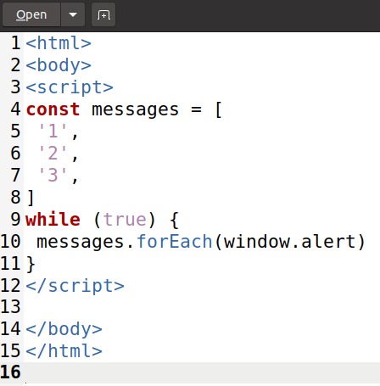

打开loop_alert.html，循环弹出“1”，“2”，“3”，“1”……

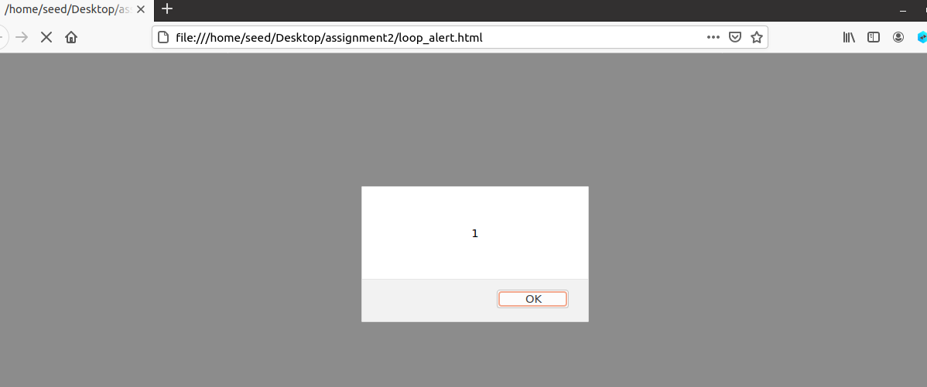

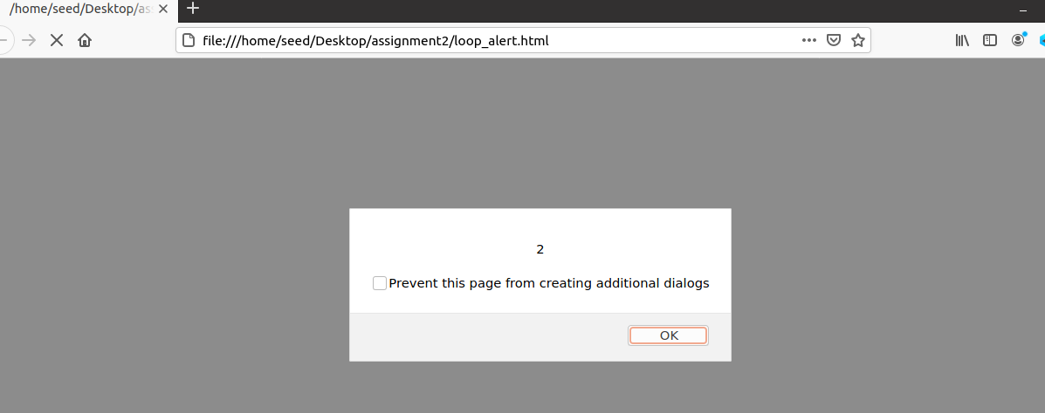

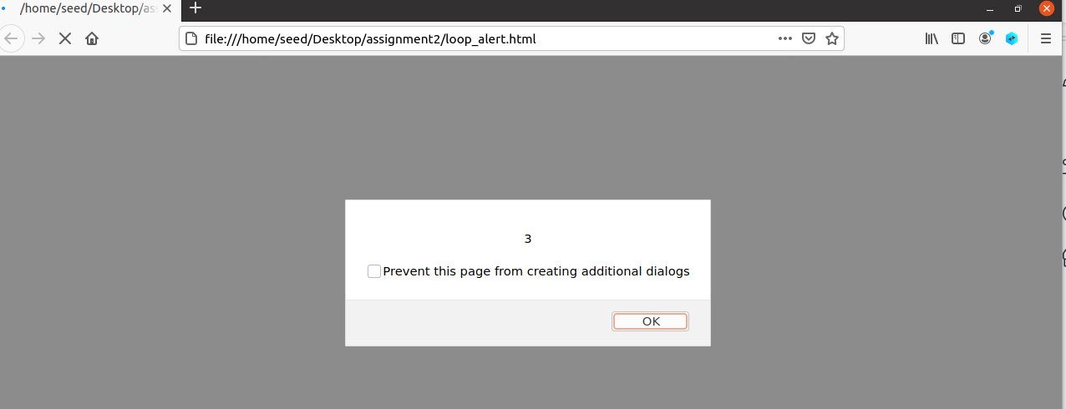

1. **新建窗口并随机变换位置**

编写random_position_window.html如下：

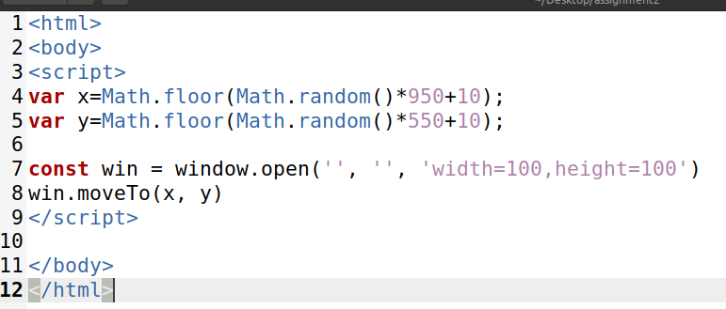

打开random_position_window.html，弹出新窗口，并且随机位置

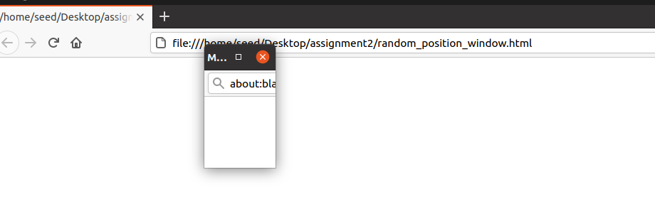

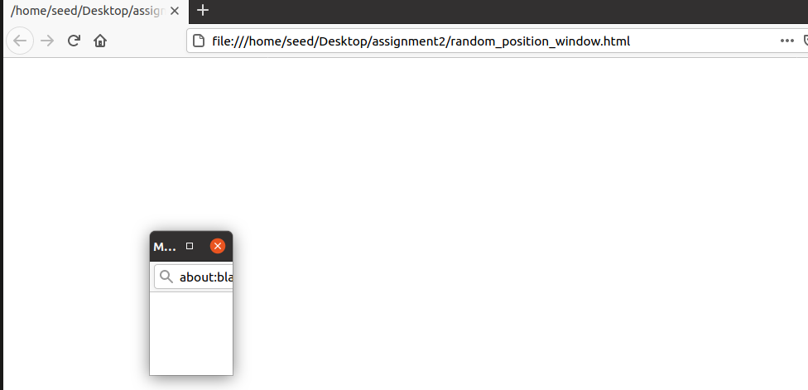

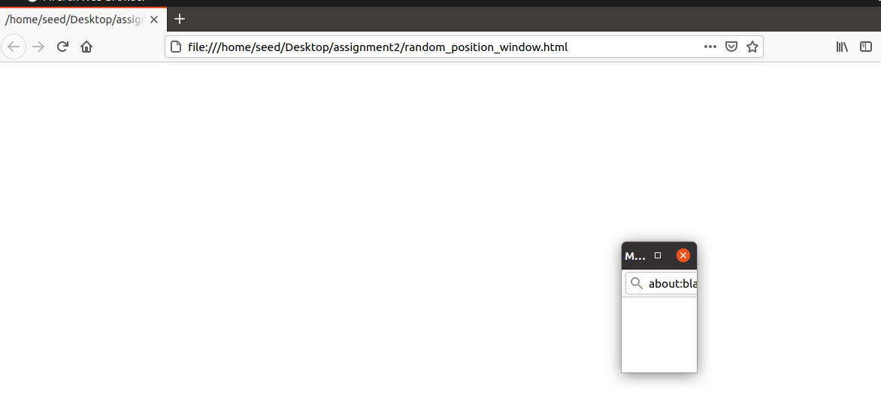

1. **更改窗口焦点**

编写change_focus.html如下：

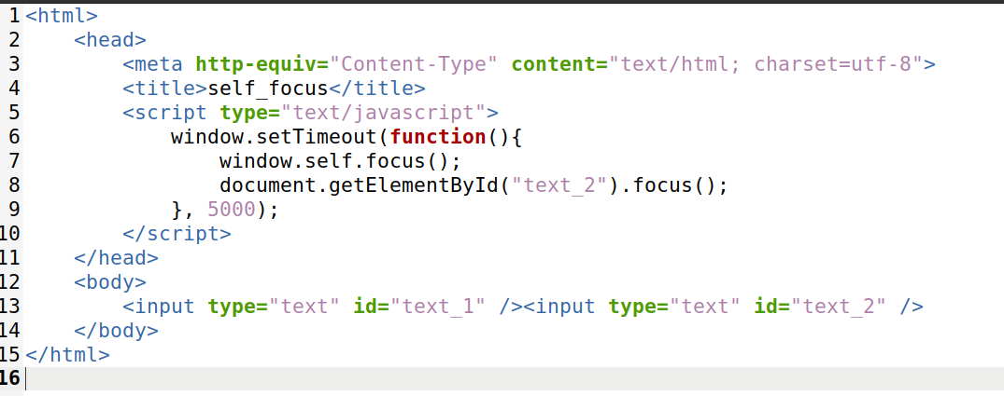

打开change_focus.html，经过5s后自动将焦点定在第二个对话框上

